Опасные грузы
Классификация опасных грузов по характеру и степени опасности
Опасные грузы каждого класса в соответствии с их физико-химическими свойствами, видами и степенью опасности при транспортировании разделяются на подклассы, категории и группы, по ГОСТ 19433-88, приведены далее.
Класс 1 - взрывчатые материалы, которые по своим свойствам могут взрываться, вызывать пожар с взрывчатым действием, а также устройства, содержащие взрывчатые вещества и средства взрывания, предназначенные для производства пиротехнического эффекта;
- подкласс 1.1 - взрывчатые и пиротехнические вещества и изделия с опасностью взрыва массой, когда взрыв мгновенно охватывает весь груз;
- подкласс 1.2 - взрывчатые и пиротехнические вещества и изделия, не взрывающиеся массой;
- подкласс 1.3 - взрывчатые и пиротехнические вещества и изделия, обладающие опасностью загорания с незначительным взрывчатым действием или без него;
- подкласс 1.4 - взрывчатые и пиротехнические вещества и изделия, представляющие незначительную опасность взрыва во время транспортировки только в случае воспламенения или инициирования, не дающие разрушения устройств и упаковок;
- подкласс 1.5 - взрывчатые вещества с опасностью взрыва массой, которые настолько нечувствительны, что при транспортировании инициирование или переход от горения к детонации маловероятны;
- подкласс 1.6 - изделия, содержащие исключительно нечувствительные к детонации вещества, не взрывающиеся массой и характеризующиеся низкой вероятностью случайного инициирования;
Примечание: взрывчатые смеси газов, паров и пыли не рассматриваются как взрывчатые вещества.
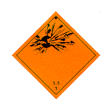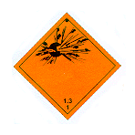
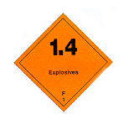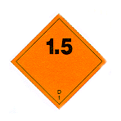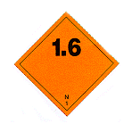
Класс 2- газы сжатые, сжиженные охлаждением и растворенные под давлением, отвечающие хотя бы одному из следующих условий:
1) абсолютное давление паров при температуре 50С равно или выше 3 кгс/смЧЗОО кПа);
2) критическая температура ниже 50С. По физическому состоянию газы делятся на:
- сжатые, критическая температура которых ниже -10С;
- сжиженные, критическая температура которых равна или выше -10С, но ниже 70С;
- сжиженные, критическая температура которых равна или выше 70С;
- растворенные под давлением;
- сжиженные переохлаждением;
- аэрозоли и сжатые газы, попадающие под действие специальных предписаний.
- подкласс 2.1 - невоспламеняющиеся газы;
- подкласс 2.2 - невоспламеняющиеся ядовитые газы;
- подкласс 2.3 - легковоспламеняющиеся газы;
- подкласс 2.4 - легковоспламеняющиеся ядовитые газы;
- подкласс 2.5 - химически неустойчивые;
- подкласс 2.6 - химически неустойчивые ядовитые.
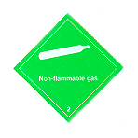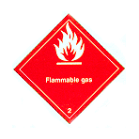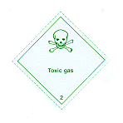
Класс 3 - легковоспламеняющиеся жидкости, смеси жидкостей, а также жидкости, содержащие твердые вещества в растворе или суспензии, которые выделяют легковоспламеняющиеся пары, имеющие температуру вспышки в закрытом тигле 61С и ниже;
- подкласс 3.1 - легковоспламеняющиеся жидкости с низкой температурой вспышки и жидкости, имеющие температуру вспышки в закрытом тигле ниже минус 18С или имеющие температуру вспышки в сочетании с другими опасными свойствами, кроме легковоспламеняемости;
- подкласс 3.2 - легковоспламеняющиеся жидкости со средней температурой вспышки - жидкости с температурой вспышки в закрытом тигле от минус 18 до плюс 23С;
- подкласс 3.3 - лекговоспламеняющиеся жидкости с высокой температурой вспышки - жидкости с температурой вспышки от 23 до 61С включительно в закрытом тигле.
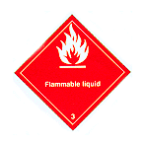
Класс 4 - легковоспламеняющиеся вещества и материалы (кроме классифицированных как взрывчатые), способные во время перевозки легко загораться от внешних источников воспламенения, в результате трения, поглощения влаги, самопроизвольных химических превращений, а также при нагревании;
- подкласс 4.1 - легковоспламеняющиеся твердью вещества, способные легко воспламеняться от кратковременного воздействия внешних источников воспламенения (искры, пламени или трения) и активно гореть;
- подкласс 4.2 - самовоспламеняющиеся вещества, которые в обычных условиях транспортирования могут самопроизвольно нагреваться и воспламеняться;
- подкласс 4.3 - вещества, выделяющие воспламеняющиеся газы при взаимодействии с водой.
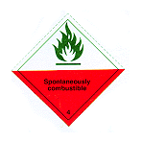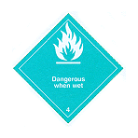
Класс 5 - окисляющие вещества и органические пероксиды, которые способны легко выделять кислород, поддерживать горение, а также могут, в соответствующих условиях или в смеси с другими веществами, вызвать самовоспламенение и взрыв;
- подкласс 5.1 - окисляющие вещества, которые сами по себе не горючи, но способствуют легкой воспламеняемости других веществ и выделяют кислород при горении, тем самым увеличивая интенсивность огня;
- подкласс 5.2 - органические пероксиды, которые в большинстве случаев горючи, могут действовать как окисляющие вещества и опасно взаимодействовать с другими веществами. Многие из них легко загораются и чувствительны к удару и трению.
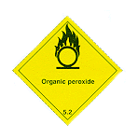
Класс 6 - ядовитые и инфекционные вещества, способные вызывать смерть, отравление или заболевание при попадании внутрь организма или при соприкосновении с кожей и слизистой оболочкой;
- подкласс 6.1 - ядовитые (токсичные) вещества, способные вызвать отравление при вдыхании (паров, пыли), попадании внутрь или контакте с кожей;
- подкласс 6.2 - вещества и материалы, содержащие болезнетворные микроорганизмы, опасные для людей и животных.
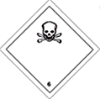
Класс 7 - радиоактивные вещества с удельной активностью более 70 кБк/кг (2 нКи/г).
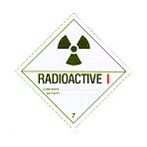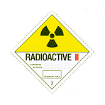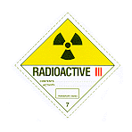

Класс 8 - едкие и коррозионные вещества, которые вызывают повреждение кожи, поражение слизистых оболочек глаз и дыхательных путей, коррозию металлов и повреждения транспортных средств, сооружений или грузов, а также могут вызывать пожар при взаимодействии с органическими материалами или некоторыми химическими веществами;
- подкласс 8.1 - кислоты;
- подкласс 8.2 - щелочи;
- подкласс 8.3 - разные едкие и коррозионные вещества.
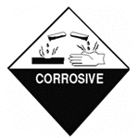
Класс 9 - вещества с относительно низкой опасностью при транспортировании, не отнесенные ни к одному из предыдущих классов, но требующих применения к ним определенных правил перевозки и хранения;
- подкласс 9.1 - твердые и жидкие горючие вещества и материалы, которые по своим свойствам не относятся к 3 и 4-му классам, но при определенных условиях могут быть опасными в пожарном отношении (горючие жидкости с температурой вспышки от +61 C до +100 C в закрытом сосуде, волокна и другие аналогичные материалы);
- подкласс 9.2 - вещества, становящиеся едкими и коррозионными при определенных условиях.

